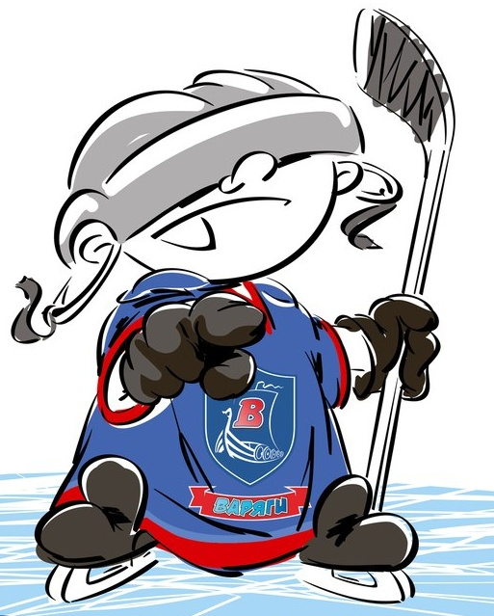 | ОФИЦИАЛЬНЫЙ ПРОТОКОЛ МАТЧА | Год рождения/Дивизион
 |  | 2007

Соревнование | «Весенний Кубок ЛАДОГИ – 2017» |  |  | Дата | 17.03.2017 | Игра № | 2
Место проведения | ЛЕНИНГРАДСКАЯ ОБЛАСТЬ | Арена | «ХОРС» | Время | 13-15 | Зрители | 100

«A» «Варяги» Ленинградская область |  |  |  |  |  | Взятие ворот |  |  |  |  |  |  | Удаления
№ | Фамилия Имя |  | (К/А) | Поз. | Игр. | # | Время |  | Г | А 1 | А 2 | ИС | Время |  | № | Мин | Нарушение | Начало |  | Оконч.
20 | Соколов Вячеслав |  |  | В | Нет | 1 | 4 | 13 | 72 | 91 | 97 |  | 10 | 22 | 7 | 2 | БЛОК | 10 | 22 | 12 | 22
25 | Горбунов Иван |  |  | В | Да | 2 | 5 | 10 | 17 | 22 | 10 |  | 25 | 51 | 44 | 2 | УД-КЛ | 25 | 51 | 26 | 28
7 | Шешин Арсений |  |  | Н | Да | 3 | 10 | 01 | 87 | 23 |  |  | 32 | 44 | 19 | 2 | ПОДН | 32 | 44 | 34 | 34
10 | Фадеев Степан* |  |  | Н | Да | 4 | 17 | 47 | 10 | 97 | 17 |  | 39 | 28 | 44 | 2 | ЗД-КЛ | 39 | 28 | 41 | 28
11 | Черкасов Владимир |  |  | Н | Да | 5 | 22 | 10 | 97 | 91 |  | +1
15 | Нечаев Степан |  |  | Н | Да | 6 | 23 | 13 | 10 |  |  | ШБ
17 | Нечаев Семен |  |  | Н | Да | 7 | 32 | 12 | 10 | 22
18 | Архипов Никита |  |  | З | Да | 8 | 40 | 01 | 17 |  |  | -1
19 | Сомов Матвей |  |  | З | Да | 9 | 41 | 58 | 97 | 71
22 | Еланский Тихон |  |  | З | Да
23 | Белоусов Архип |  |  | Н | Да
44 | Попов Даниил |  |  | З | Да
70 | Олемский Даниил |  |  | Н | Да
71 | Чертухин Владислав |  |  | Н | Да
72 | Лесневский Андрей |  |  | Н | Да
77 | Калешкин Илья |  |  | З | Да
87 | Сергушин Станислав |  |  | Н | Да
91 | Вихарев Алексей |  |  | Н | Да
97 | Иванов Кирилл |  |  | Н | Да
Главный тренер |  | Трунов Илья |  |  |  | Тренер |  | Окуневич Владимир |  |  |  |  |  |  |  |  | подпись | ‌

«34Б» «Феникс» Ленинградская область |  |  |  |  |  | Взятие ворот |  |  |  |  |  |  | Удаления
№ | Фамилия Имя |  | (К/А) | Поз. | Игр. | # | Время |  | Г | А 1 | А 2 | ИС | Время |  | № | Мин | Нарушение |  | Начало |  | Оконч.
78 | Суханов Федор |  |  | В | Да | 1 | 9 | 33 | 73 |  |  |  | 19 | 27 | 10 | 2 | ПОДН |  | 19 | 27 | 21 | 27
 |  |  |  |  |  | 2 | 26 | 28 | 32 | 13 |  | +1 | 21 | 30 | 38 | 2 | УД-КЛ |  | 21 | 30 | 22 | 10
7 | Боровков Арсений |  |  | З | Да | 3 | 34 | 34 | 13 | 73 |  | +1 | 23 | 13 | 38 | ШБ | ЗД-ШБ
10 | Гагарин Тимур |  | А | Н | Да | 4 | 38 | 27 | 88 | 29
11 | Бабяк Ярослав |  |  | Н | Да | 5 | 42 | 18 | 73
13 | Гаврилов Егор |  |  | Н | Да
16 | Куклин Роман |  |  | З | Да
17 | Крумин Владимир |  |  | З | Да
25 | Шевцов Никита |  |  | Н | Да
29 | Салимгареев Дамир |  |  | Н | Да
32 | Маджитов Петр |  |  | З | Да
35 | Скопич Кирилл |  |  | Н | Да
38 | Соломатов Александр |  |  | З | Да
73 | Баранов Егор* |  |  | Н | Да
88 | Корзинин Александр |  | К | Н | Да
Главный тренер |  | Шершнев Артем |  |  |  | Тренер |  |  |  |  |  |  |  |  |  |  | подпись | ‌

Послематчевые броски |  |  |  |  | Игра вратарей |  |  |  | По периодам |  | 1 | 2 | 3 | ОТ | ПБ | Общ. | Время игры
«А» | «Б» | Вр «А» | Вр «Б» | Счет | Время |  | «А» | «Б» | Взятие ворот | «А» | 3 | 3 | 3 |  |  | 9 | Начало | 13 | 22
 |  |  |  |  | ‌0 | 00‌ | 25 | 78 |  | «Б» | 1 | 1 | 3 |  |  | 5 | Окончание | 14 | 30
 |  |  |  |  | 45 | 00 | 25 | 78 | Штрафное время | «А» | 2 | 2 | 4 |  |  | 8 | Тайм-аут «А»
 |  |  |  |  |  |  |  |  |  | «Б» |  | 4 |  |  |  | 4 | Тайм-аут «Б»
 |  |  |  |  |  |  |  |  | Броски по воротам | «А» |  |  |  |  |  |  | ‌
 |  |  |  |  | ‌ | ‌ |  |  |  | «Б» |  |  |  |  |  |  | ‌
 |  |  |  |  | ‌ | ‌ | ‌ | ‌ | Судьи при оштрафованных игроках | ‌ |  |  |  | Судья времени игры
 |  |  |  |  | ‌ | ‌ | ‌ | ‌ |  | ‌ |  |  |  | Секретарь
‌ | ‌ | ‌ | ‌ | ‌ | ‌ | ‌ | ‌ | ‌ | ‌Информатор | ‌ |  |  |  | подпись  ‌

Главный судья |  | Лучшие игроки матча | «Варяги» | Фадеев Степан №10
Главный судья |  |  | «Феникс» | Баранов Егор №73
подписи |  | Инспектор | ‌ | Замечания на обороте | Да | Нет

